Projekt Nový Opatov.

Projednání vlivu stavby na životní prostředí dne 8.7.2014 v Komunitním centru matky Terezy.

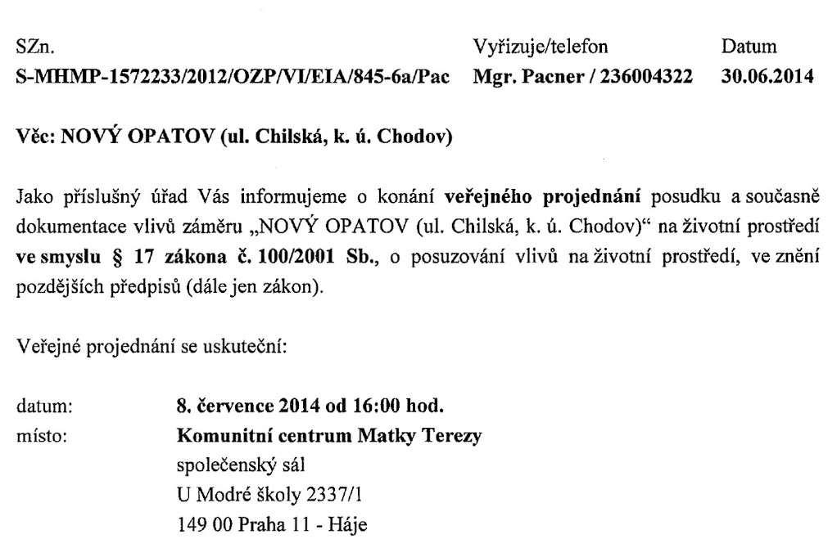
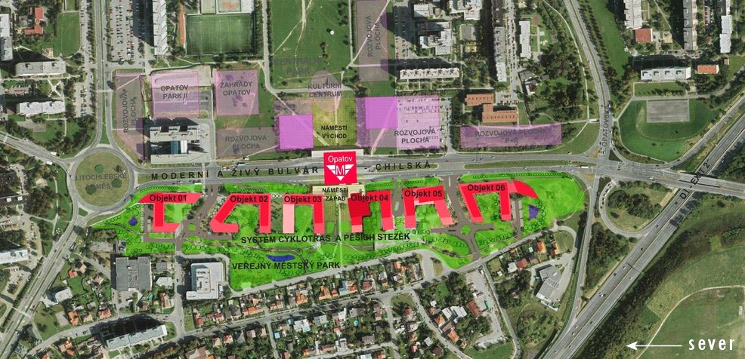

I podle přiložené fotodokumentace se ukazuje tento projekt jako megalomanský. Musím konstatovat velkou snahu developeřů k prosazení svých záměrů ještě před komunálními volbami.

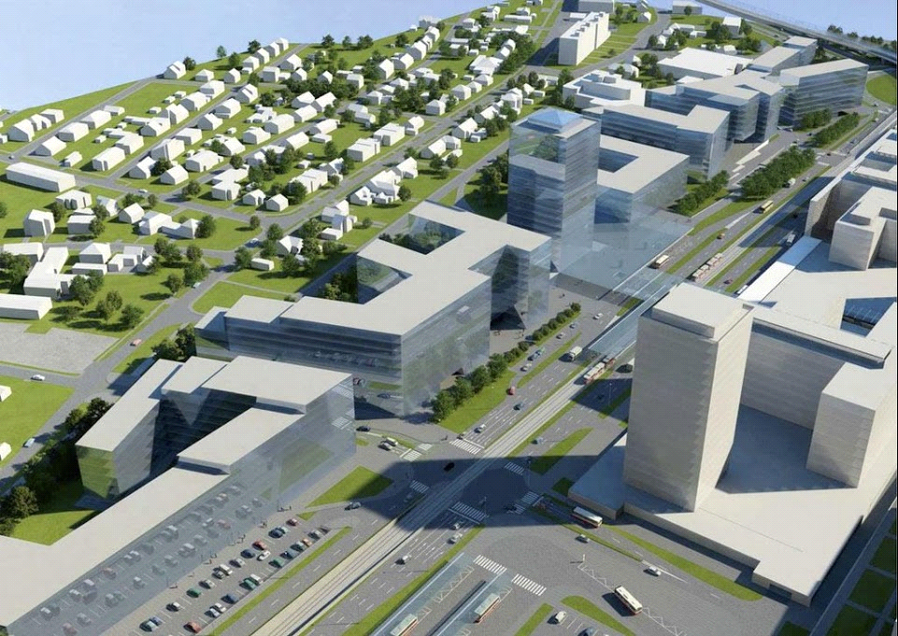
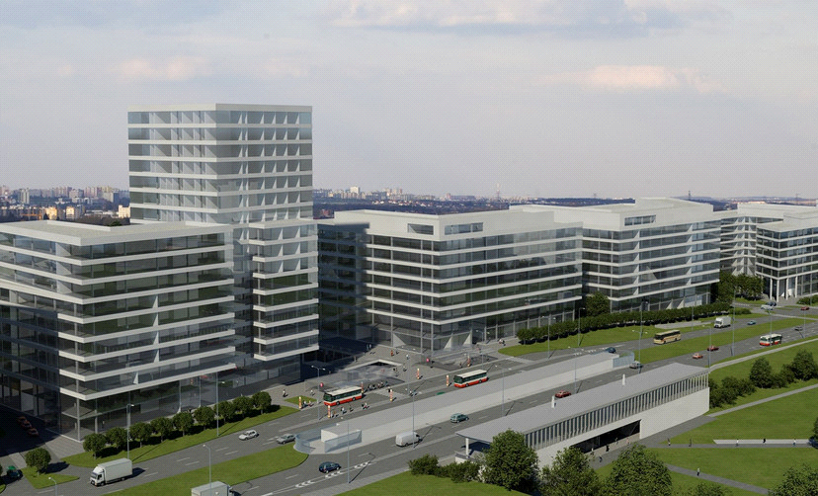

Tento názor ještě umocnila prezentace projektu jako takového Ing. arch. Konečnou. Všichni další přednášející potvrdili výjimečnost projektu a pro životní prostředí nezávadnost projektu.

Z řad přítomných občanů (cca 60) JM zazněla celá řada velmi vážných připomínek k projektu. Jedna z nejzávažnějších připomínek byla ohledně nezákonné změny územního plánu; rozhodnutí Nejvyššího správního soudu ze dne 13.3.2014, čj.6 Aos 1/2013-53 a právní věta vyplývající z tohoto rozsudku: „Kód míry využití území v územní plánu hlavního města Prahy je regulativem prostorového uspořádání konkrétního území (limitem jeho využití), jehož vymezení je závazné.Změnu stávajícího kódu lze provést pouze v souladu s § 188 odst.3 větou první stavebního zákona z roku 2006.“

Změnou kódu míry využití území dochází ke změně regulace území, změny mohou být zásadní a mohou sebou přinášet řadu negativních důsledků, které se mohou projevit v právní sféře vlastníků nemovitosti v dané lokalitě či její blízkosti. Tady se musím pozastavit, protože předsedající schůze Mgr. Pacner vůbec nebral v potaz tuto vážnou připomínku a vesele ji přehlížel i přes mé protesty.

Úprava kódu míry využití území nemůže být provedena neveřejnou úpravou územního plánu (což se v tomto konkrétním případě stalo na zastupitelstvu P11 silou stávající koalice a následně na zastupitelsvu HMPrahy). Nebudu citovat další a neméně závažné připomínky např. neúměrné zatížení území v poměru k počtu obyvatel JM, dopravní zatížení území, negativní vlivy překračující limity znečištění ovzduší, zahušťování výstavby a navyšování koeficientu míry využití území a celá řada dalších závažných připomínek.

Závěrem je nutno poděkovat členům OS Chodov a zejména zástupcům stávající radniční opozice na Praze11 za tvrdou práci odvedenou ve prospěch občanů JM. Doufám k využití této positivní zkušenosti při prácí v budoucím zastupitelstvu na Praze 11.

Přeji krásný den
P. Capan

